ПАМЯТКА по теме «Местоимение»
Определительные
Указывают: сам - на лицо или предмет, который производит действие; самый – на высшую степень признака; весь – на совокупность предметов; всякий – на любой предмет из ряда однородных; каждый, любой – на один предмет из ряда однородных; иной - не такой, не тот предмет.
Изменяются___________________
Член предложения: подлежащее, дополнение, определение.

Указательные
указывают на какой-то один предмет, признак или количество, выделяя их из числа однородных.
Этот, тот, такой, таков, столько.
Изменяются_________________
Член предложения: определение

Притяжательные
указывают на ___________________________
Мой, твой, наш, ваш и др.
Изменяются по падежам, родам и числам.
Член предложения: определение

Возвратное
указывает на того, кто производит действие
Себя
Изменяется по падежам, но не имеет ____________________
Член предложения: дополнение.

Личные
указывают на лиц, участвующих в речевом общении..
Я ты  Мы вы | Изменяются по падежам
Он(она, оно) они | По падежам, родам и числам
Член предложения:_____________

Неопределенные
указывают на неопределенное лицо
Изменяются так же, как вопросительно-относительные.
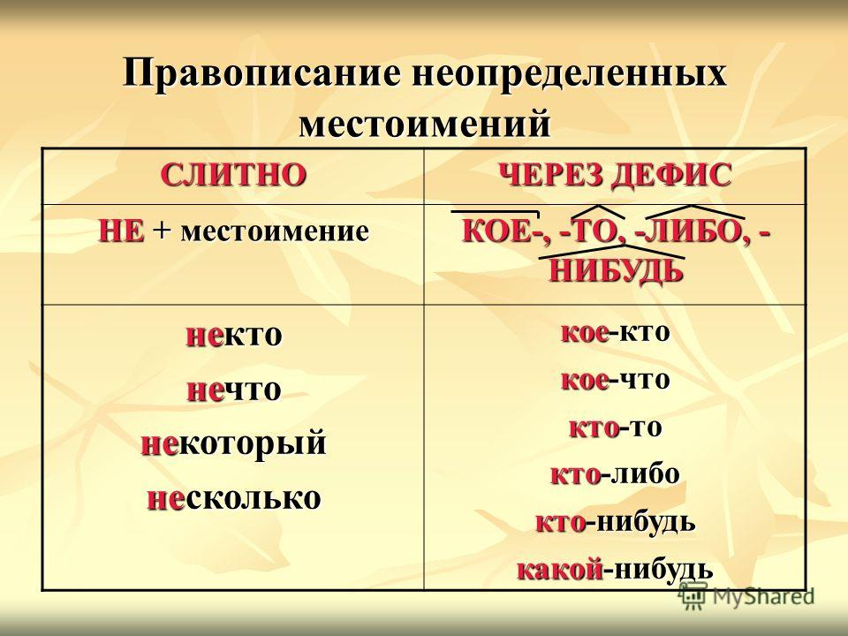
Отрицательные
указывают на _______________
__________________________
Образуются при помощи ¬ не, ни, в которых под ударением пишется не, без ударения ни.
некого, никого
С предлогом пишутся раздельно: ни у кого.

Вопросительно-относительные
в составе вопросительных предложений | связывают части сложного предложения
___________________________
____________________________
Изменяются: какой, который, чей – по родам, числам и падежам; каков – по родам и числам; сколько – по падежам.

